おおさか元気広場見学会を開催しました。
おおさか元気広場通信
平成31年 2月１日
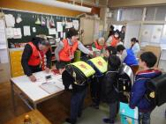
日時：平成31年1月23日（水）会場：吹田市立片山小学校
参加人数：４名

「おおさか元気広場見学会」は、ほかの元気広場の取組みの様子や、運営の方法、組織、工夫などについて、実際に見たり、聞いたりして、ご自身の取組みの参考にして頂くことができる取組みです。今回は、吹田市立片山小学校にて開催しました。
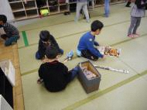
吹田市立片山小学校放課後子ども教室（太陽の広場）は、毎週水曜日
に自由遊びを中心として、読み聞かせや紙芝居、おもちゃ作り、将棋遊
び等、さまざまなプログラムを行っています。公民館とも連携して、サ
イエンス、ダンス、英語などを行うこともあります。特徴的な点は、中
心となるスタッフのフレンドさんの他、保護者ボランティアや大学生ボ
ランティアが参加し、手厚い見守りで活動しています。また、思い切り
遊んでもらうために宿題などの勉強は禁止しているということでした。
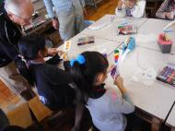
今回は、おもちゃ作りと自由あそびの取組みを見学させて頂きました。
放課後子ども教室に参加する児童は、はじめに、受付で連絡帳を提出し、受付を行います。途中で帰宅する児童がいることも考慮し、児童の動きを把握するために時間を書き込みます。アナログ時計を習っていない1年生がわかるように、デジタル時計を置く配慮も見られました。
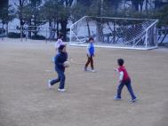
受付が済むと、おもちゃ作りをするか、自由遊びをするかを選び、活動開始です。受付場所の部屋にも、広告が置いてあり、子ども達が自由に楽しめるように工夫されています。
おもちゃ作りでは、「ストロートンボ」を作りました。教えてくれたのは、市内で活動するおもちゃ作りの団体です。1年間の講習を受けておられるそうで、手順の示し方や子どもたちへのアドバイス、道具の準備など、とても丁寧でわかりやすかったです。見学会の参加者も作らせてもらい、とても楽しんでおられました。
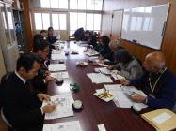
自由遊びは、様々な道具が用意され、放課後児童クラブ（留守家庭児童育成室）の児童も一緒に野球やサッカー、ドッジボール、バスケットボール、一輪車等で夢中になって遊んでいました。
活動見学後の交流会では、片山小学校はもちろん、吹田市内の他校の取組みをはじめ、参加者の所属する学校での取組みなども交流し、活発な意見交換の場ともなりました。
吹田市立片山小学校放課後子ども教室のみなさま、ありがとうございました。
（参加者の感想より）
〇 運動場のボール入れの中身の種類が多くてびっくりしました。わが校でも準備してみようと思います。
○ とても自由に遊びまわっている児童に感心しました。のびのびと活動しているのですごいと思いました。
○ 手順を黒板に書くこと等、おもちゃづくりを見学して参考となることが多かったです。

